浙江省严州中学高三年级第一次模拟考试
历史学科试题
1. 下列选项不能反映宗法制及其影响的是
A．“封建亲戚，以藩屏周” B.“谱牒不立，则传久而失宗”
C．“父死子继，兄终弟及” D.“内举不避亲，外举不避仇”
2. “从理论上讲，秦汉以后的皇帝跟西周和西周之前的王有着本质的区别，他不是天下的共主而是独主，是国家所有人惟一的君主。”材料中“共主”到“独主”的变化反映了
A．集体统治到君主专制的转变 B．贵族政治到官僚政治的过渡
C．诸侯割据到国家统一的实现 D．地方分权到中央集权的建立
3.有人对中国近代某一卖国条约的危害作了形象描述：荷枪实弹的强盗不仅蛮横的拆除了
我们家的大门，而且耀武扬威的开进我们的院子，旁若无人的站在我们家的甬路两侧。甚至
还颐指气使地闯进我们的堂屋，用枪指着我们的脑袋。这一条约是
A．《南京条约》 B．《天津条约》
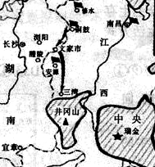
C．《马关条约》 D．《辛丑条约》
4. 下图反映的是近代中国某个重大历史事件的部分形
势示意图，下列观点中哪一项最能体现该历史事件对中
国民主革命进程影响最为深远
A.中共领导下的红色政权开始创建
B.中共党内“左倾”错误在军事上得以纠正
C.土地革命在湘赣地区取得了初步胜利
D.新民主主义革命道路已发生重大转折
5.在一份历史文献中，中共中央宣布：“（一）孙中山先生的三民主义为中国今日之必需，本党愿为其彻底的实现而奋斗。（二）取消一切推翻国民党政权的暴动政策，及赤化运动，停止以暴力没收地主土地的政策。……”这一决定
A．推动了国民革命运动的胜利发展
B．使中国革命重心从城市转向农村
C．有利于抗日民族统一战线的建立
D．为签订《双十协定》创造了条件
6. 新中国成立初期有一个农历甲午年。以下史实发生于这一年的是①一届全国人大制定《中华人民共和国宪法》 ②毛泽东作《论十大关系的报告》 ③周恩来率团参加日内瓦会议
A．①② B．②③ C．①②③ D．①③
7.在习李新一届领导人的领导下，中国积极开展与非洲国家的交流与合作。新中国成立以来，非洲各国与中国就关系密切。其主要表现为，非洲发展中国家 ①是中国重返联合国的重要推动力量 ②是中国50年代初主要建交对象 ③与中国共同发起不结盟运动 ④是上海合作组织的成员
A. ①②③④ B. ①②③ C. ①② D. ①
8. 某同学对古希腊城邦有如下评价：“①希腊城邦始终保持着小国寡民的状态，公民有较多机会直接参与城邦的公共事务，②工商业的相对活跃有利于平等思想的形成。③希腊海洋性自然地理环境决定了古希腊城邦民主政治的确立。”对于三句划线的话，下列说法正确的是
A．①错误 B．②错误 C．③错误 D．都正确
9. 1848年2月《共产党宣言》的发表，标志着马克思主义的诞生，但是鲜为人知的是后来马克思和恩格斯却对《共产党宣言》做了修改。在《共产党宣言》德文新版上由两位作者签名的最后一篇序言中加了这么一句话：“工人阶级不能简单地掌握现成的国家机器，并运用它来达到自己的目的”。依据你所学史实判断，马克思和恩格斯在《共产党宣言》中加上这句话最可能的原因是
A.第一国际的瓦解 B.马、恩革命运动的实践
C.十月革命的成功经验 D.巴黎公社的伟大尝试
10. 斯大林在答《真理报》记者问时说：“丘吉尔先生现在是站在战争挑拨者的立场上，……即号召同苏联开战”，这番话最有可能出现于20世纪
A．20年代初期 B．30年代初期 C．40年代初期 D．40年代中期
11.“均势”是国际关系中一种常见的现象，大国面对挑战往往会在国际或地区力量对比中采取一种平衡战略。下列史实符合美国“均势”意图的有
① 1972年尼克松访华 ②1994年成立“北美自由贸易区” ③2003年发动伊拉克战争
A. ①②③ B. ①② C. ①③ D. ②③
12. 下列图片反映了中国古代经济文明的部分成果，关于这些成果表述正确的是
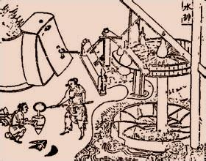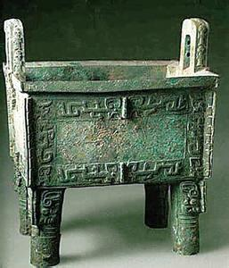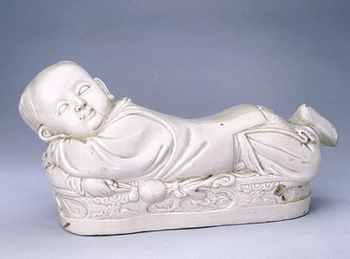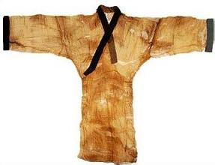
①水排 ②司母戊大方鼎 ③定窑白瓷 ④马王堆素纱单衣
A. ①是元代王祯在《农书》中有所记载的冶铁装置，以水为动力，东汉时期发明
B. ②为礼器的象征，代表权力和秩序，反映西周的铸造工艺达到很高的水平
C. ③反映了唐宋时期官窑的水平，出现在河南
D. ④反映了我国汉代北方丝织技术相当发达
13. 明万历年间，仅苏州丝织业中受雇于私营机房的织工就有数千人，是官局的两三倍。清初在苏州复置官局，设机800张，而同一时期苏州民机不少于3400张。“家杼轴而户篡组，机户出资，机工出力，相依为命久矣。”从材料中我们可以看出
A.明清时期私营手工业规模超过官营手工业，居于主导地位
B.官营手工业在政府经营下有利于稳定市场价格，推动民营手工业的发展
C.资本主义生产方式在此时的苏州丝织行业出现
D.苏州官局的复置会严重冲击民间丝织市场，阻碍商品经济的发展
14.下 表反映了19世纪末20世纪初中国出口商品的情况。从中可以看出
分类 | 总量(吨) | 商品分类比重(%)
分类 | 总量(吨) | 原料 | 手工制品 | 机器产品
1893 | 181713 | 15．6 | 81．8 | 2．6
1910 | 593337 | 39．8 | 41．4 | 18．8
1920 | 843860 | 40．1 | 39．4 | 20．5
A．中国进一步成为资本主义世界市场的原料产地
B．外国资本的入侵(投资设厂)导致中国手工制品的出口量急剧下降
C．中国近代机器产品出口量在27年间增长了近八倍
D．中国近代工业的发展陷入了困境
15.据下图可以了解到的信息有，新中国经济建设中
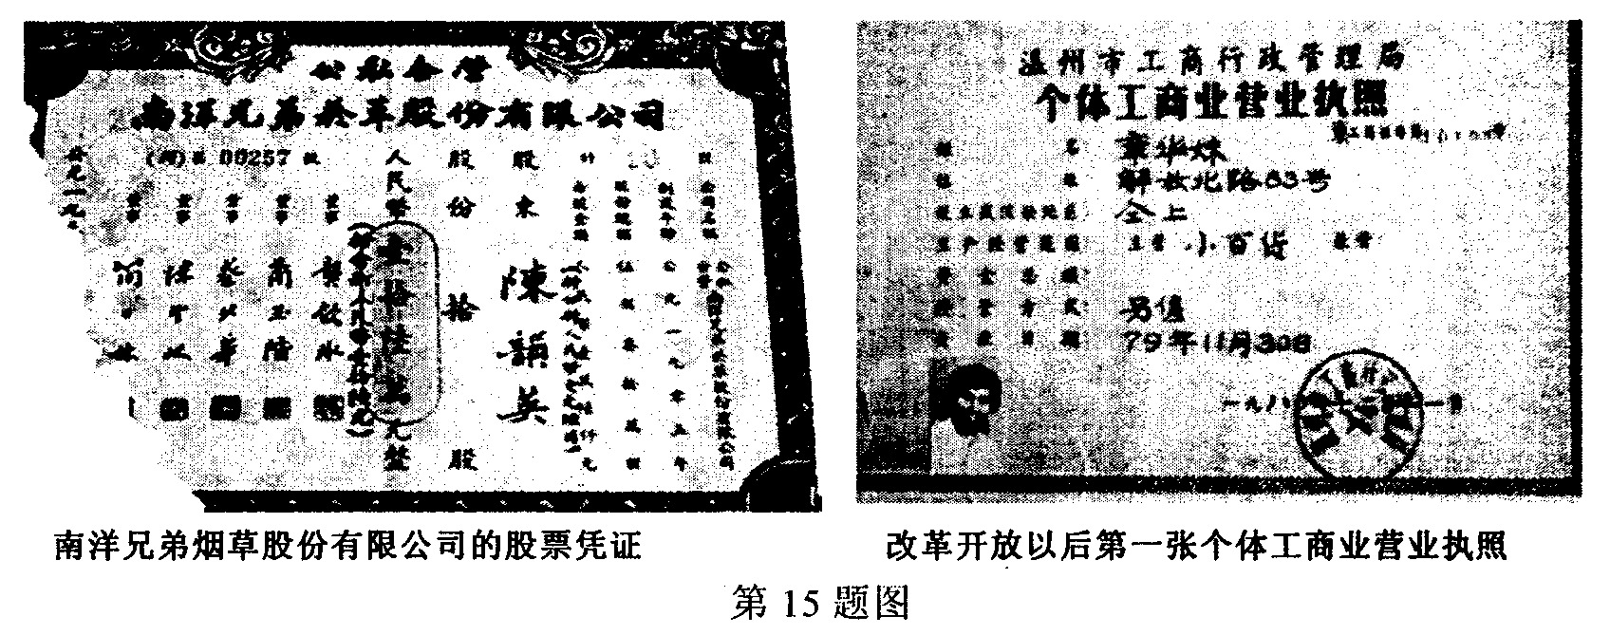
①生产关系的改革与调整 ②城市经济体制改革的起步和发展
③所有制形式的改变 ④社会主义市场经济体制基本形成
A.①③ B．①② C．②④ D.②③
16. 1979年9月中共中央决定指出：“可以在生产队统一核算和分配的前提下，包工到作业组，联系产量计算劳动报酬，实行超产奖励。不许分田单干。除某些副业生产的特殊需要和边远山区、交通不便的单家独户外，也不要包产到户。”这反映了
A．人民公社体制正式废除 B．家庭联产承包责任制得到中央肯定
C．对“包产到户”的认识有待突破 D．农村经济形势从根本上得到了改变
17. 邓小平在1984年的一次讲话中说：“我国是以社会主义经济为主体的。社会主义的经济基础很大，吸收几百亿、上千亿外资，冲击不了这个基础。”这一讲话解放了人们的思想，下列改革举措直接受惠于此的是
A．实行家庭联产承包责任制 B．决定在广东等地设立经济特区
C．逐步兴办经济技术开发区 D．在国有企业建立现代企业制度
18. 下列社会习俗的出现与革命思潮的推动有关的是 ①“番菜争推一品香，西洋风味睹先尝”②“阳历兴，阴历灭” ③“结婚证书当堂读，请个前辈来证婚” ④“别肠转如轮，一刻即万周”
A．①② B．②④ C．①③ D．②③
19．1516年，托马斯·莫尔爵士在《乌托邦》一书中发出了“羊吃人”的控诉。他控诉的是
A．黑人奴隶贸易的罪恶 B．圈地运动使农民境况悲惨
C．大工厂制对工人残酷剥削 D．机器生产破坏了田园生活
20．“在这两百年（17世纪中期到19世纪中期），英国人首先解决了……的问题，接下来解决了全球商业
秩序的问题，而工业革命则是在这两个任务完成之后的事情。”文中省略号部分应该是
A．现代企业制度 B．机器动力来源 C．资本垄断方式 D．国内政治体制
21．“铁路时代”的到来是人类文明史上的重要进步。下列相关叙述中，正确的是
A．运行蒸汽机车的铁路最早出现在美国 B．火车为世界市场发展提供了技术条件
C．19世纪早期中国掀起收回铁路利权运动 D．“一五”期间中国城市地铁开始运营
22．英国历史学家霍布斯鲍姆认为，横扫全球的经济风暴（1929年经济危机），将世界资本主义的巨宅大
厦，推回到早年“国民经济”及帝国时代的陋屋规模．西方国家为解决这一问题采取的措施不包括
A．运用国家干预经济模式 B．重建世界货币体系
C．实行国民经济军事化 D．建立极权政体
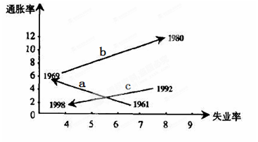
23．据下图《美国1961——1998年菲利浦斯曲
线（失业与通胀率曲线）》所提供的信息，下列
分析正确的有
①a段时期的指导思想是凯恩斯主义，它特别重视解决失业率
②b段时期通胀率和失业率均提高，说明凯恩斯主义逐步失灵
③C段时期指导理论为供给学派与货币学派，很好地解决了失业与通胀率问题
④C段的走势反映了美国经济运行机制发生了某些深刻变化
A．①②③ B．①②④ C．①③④ D．①②③④
24．21世纪以来，金融危机经常威胁着世界经济。下列各项中，具有向相关国家提供短期贷款以稳定汇率的职能的国际组织是

A B C D
25.该组织的建立，在一定程度上达到了三国合作的初衷，给三国带来了巨大的经济利益……给南北国家在区域范围内利用自由贸易区进行合作开创了先河。该组织是
A．北美自由贸易区 B．欧洲联盟 C．亚太经济合作组织 D．世界贸易组织
26．（16分）17世纪的中国和英国在政治领域呈现不同的发展趋势。阅读材料，回答问题。
材料一 或谓后之入阁办事，无宰相之名，有宰相之实也。曰：不然。入阁办事者，职在批答，犹开府之书记也。……吾以谓有宰相之实，今之宫奴也。 ——黄宗羲《明夷待访录》
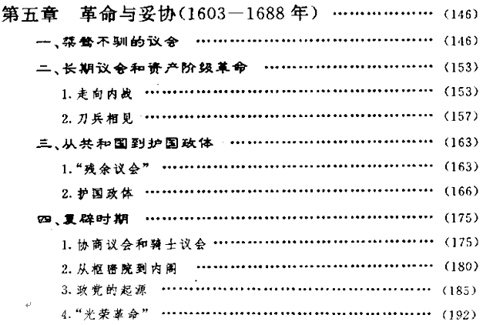
材料二

——阎照祥《英国政治制度史》目录（部分）
材料三 处死查理一世无疑是“革命”，但是经过“光荣革命”的“反革命”，英国用宪政框架吸纳革命原则，成就了代表资本主义发展方向的近代宪政体制。资产阶级与王权之间达成了王权接受限制的持续妥协，维护了英国持久稳定的法治与和平。 ——杨和平《查理一世之死与英国宪政体制的确立》
（1）概括材料一的观点，并结合明朝政治说明该观点的合理性。（8分）
（2）依据材料二、三和所学知识，指出17世纪英国君主制的变化历程，分析“光荣革命”的影响。（8分）

27．国家结构与民族问题是政治中的重大话题，阅读下列材料，回答问题。（18分）
材料一 秦始皇于公元前221年消灭六国，统一中国，建立起了多民族、大一统的中央集权国家。汉武帝把这项事业继承下来，并推向前进。……多民族、大一统国家的基业得以奠定。
——张传玺《中国古代多民族、大一统国家形成的三个阶段》
材料二 “联邦既像一个小国那样自由和幸福，又像一个大国那样光荣和强大” -----摘自托克维尔《论美国的民主》
材料三 惟是兄弟曾听见人说，民族革命是要尽灭满洲民族，这话大错。民族革命的原故，是不甘心满洲人灭我们的国，主我们的政，定要扑灭他的政府，光复我们民族的国家。
——孙中山《在东京<民报>创刊周年庆祝大会的演说》（1906年）
吾国今日既曰五族共和矣；然日五族，固显然犹有一界限在也。欲泯此界限，以发扬光大之，……建设一大中华民族。 ——孙中山《<国民党恳亲大会纪念册>序》（1921年）
（1）根据材料一结合所学知识，简述西汉时期如何推进中国“大一统”局面的发展。（6分）
（2）根据材料二和所学知识指出美国联邦制有何积极影响？(6分)
（3）据材料三，概括孙中山民族国家观念的变化，并说明辛亥革命对现代国家转型的贡献。（6分)

28．20世纪30年代是世界经济发展的一个特殊时期。阅读材料，回答问题。（16分）
材料一 通过征收关税、制定进口限额等措施，政治家们希望使经济实现某种程度的自给自足，但……经济民族主义不可避免地取得了相反的结果。每一个新的旨在限制进口的措施都引起了利益受损的其他国家的抵制。1930年美国国会通过提高制成品关税的《斯穆特——霍利税法》后，许多国家政府立刻通过增加美国产品进口关税加以抵制，结果是国际贸易大幅下降。经济民族主义没有取得增加产量和收入的结果，结果恰恰相反：1929——1932年，世界产量降低了38%，贸易减少了66%以上。
——（美）杰里·本特利、赫伯特·齐格勒著 《新全球史》
材料二
年份 | 事件
1929年 | 苏联最高国民经济委员会专门设立外国咨询局，负责引导引进技术工作；10月签订70个外国技术援助协议
1930年 | 联共（布）十六大通过：“进一步推广……聘请外国工程师、技师和熟练工人的做法”的决议
1931年 | 全世界机器出口的1/3销往苏联
1932年 | 全世界机器出口的1/2销往苏联；在苏工作外国专家近2000人，技术人员10000多人；共派遣2000多人次出国考察、学习，购买外国技术书刊
1933年 | 苏联和美国正式建交；苏联向西方国家贷款总额高达14亿卢布；与外国签订“技术援助协议”124个
——据《苏联经济史》、《苏联社会主义经济史》摘编
材料三 20世纪30年代，国民政府开始推行苏式计划经济体制……还通过独资和与中央及地方单位及私人合办等方式，大力兴办厂矿。这与苏俄以及斯大林时期的通行做法是一样的。这些合资公营企业多采用股东董事会制度……而雇佣制、按时计工制的现代企业制度性质比较明显。
——骆晓会《国民政府移植苏联经济模式的试验》
（1）根据材料一并结合所学指出美国国会通过《斯穆特——霍利税法》的主要原因，并分析为何会出现与愿望相反的结果？（4分）
（2）根据材料二概括这一时期苏联是如何抓住经济危机的时机积极发展的？结合所学知识指出这些努力产生的效果。（6分）
（3）结合20世纪30年代国内外形势，分析南京国民政府推行苏式计划经济体制的原因及其利弊。(6分)
历史参考答案
1 | 2 | 3 | 4 | 5 | 6 | 7 | 8 | 9 | 10 | 11 | 12 | 13
D | B | D | D | C | D | D | C | D | D | B | A | A
14 | 15 | 16 | 17 | 18 | 19 | 20 | 21 | 22 | 23 | 24 | 25
A | A | C | C | D | B | D | B | B | B | D | A
26.（1）观点：内阁官员不等于宰相，职责是批答奏章；有宰相之实的是太监。（2分）说明：内阁不能
正式统率六部百司（不是中央一级正式的行政机构）；皇帝以司礼监的太监牵制内阁；宦官参政，妨碍阁
权，甚至控制内阁（或宦官专权）。（6分）

（2）君主专制——君主制废除建立共和国——君主制度复辟——君主立宪制度。（2分）影响：君主权力
来源不再是神而是议会（2分）；成就了代表资本主义发展方向的近代宪政体制（2分）；维护了英国持久
稳定的法治与和平（2分）。

27、（1）西汉的推动：解决郡国并行制问题，逐步消除了与中央抗衡的地方割据势力，使“大一统”政体更为巩固；在汉承秦制基础上，设置十三部刺史和司隶校尉，加强了对地方的控制，稳固国家政权，防止地方分裂势力的发展；罢黜百家，独尊儒术，通过文化“一统”加强政治“一统”。（6分）

（2）影响：它较好地处理了中央和地方的关系，使美国成为一个真正统一的国家，同时也确保了各州的灵活性和独创性，这为美国的繁荣与发展奠定了基础；（4分）美国是近代世界上第一个实行联邦制的国家，为其他国家提供了借鉴。（2分）

（3）变化:从强调排满革命、建立汉族国家到主张建设统一的民族国家(2分)。
贡献:辛亥革命结束了专制主义的王朝国家,建立了资产阶级民主共和的现代国家;初步形成了大中华民族国家观(4分)。

28、（1）经济大危机使美国经济陷入困境，国会企图通过提高关税、限制进口来实现某种程度的自给自足，缓解危机。（2分）20世纪已是全球互相依赖的时代，全球经济联系进一步加强，通过征收关税、限制进口等手段已无法解决危机。（2分）

（2）引进外国先进技术；聘请国外技术人员；进口机器、引进外资；加强对外交流；与美国建交。（4分，写出任意4个即可）
效果：促进了苏联的经济发展，推动了“一五”计划的提前完成和苏联工业化强国的形成。（2分）

（3）原因：抵御外来侵略的需要；世界性经济危机下，苏联计划经济体制取得巨大成功的影响。（2分）
利弊：为抗战胜利准备了物质基础；引进了现代企业制度；压制了民族资本主义的发展（或导致官僚资本膨胀）；企业缺乏市场调节的活力和制度约束。（4分，写出任意2个即可）

